Конкурсная программа «Классные девчонки!»

Международный Женский день 8 Марта в школе отметили интересной и веселой программой «Классные девчонки!». В конкурсе приняли участие 6 команд девочек из 5 - 10 классов по 2 человека.
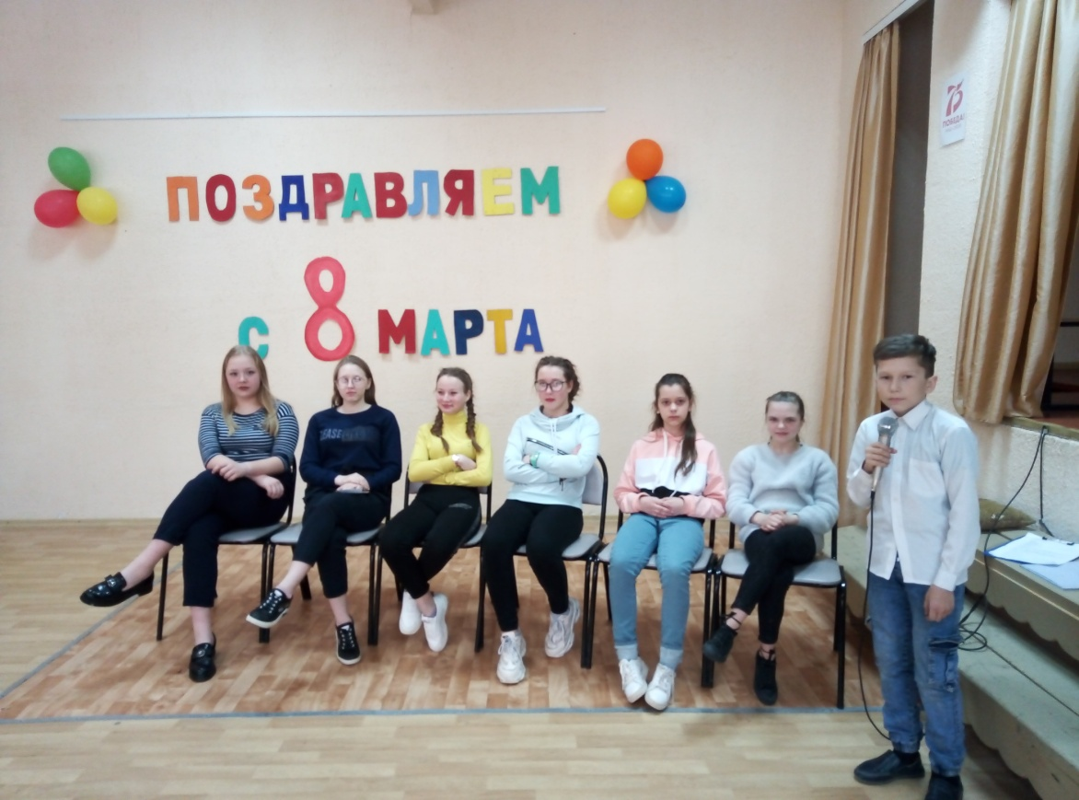
Ведущими праздничной программы были ученики 5 класса: Третьяков Богдан и Третьякова Елизавета.
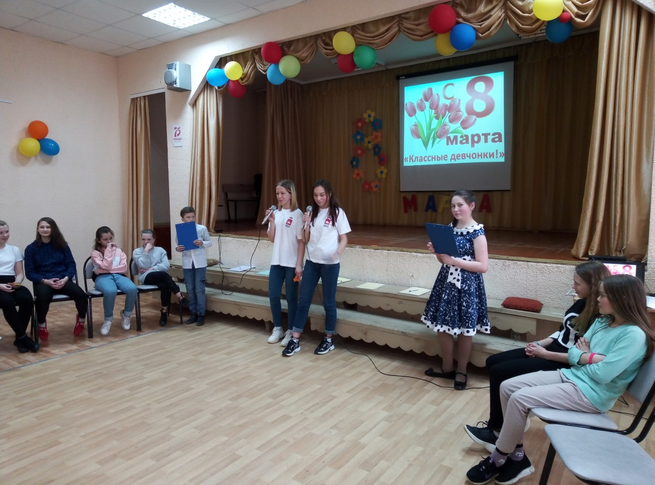

Участницы мероприятия соревновались в различных конкурсах: «Приветствие», «Все цветы для вас», «Однорукие помощницы», «Телеграмма», «Кулинарный поединок», «Модница», «Золушка», «Сладкоежка». Девчонки порадовали нас своим артистизмом, смекалкой, находчивостью, доставили немало удовольствия присутствующим, подняли всем настроение.
Болельщики активно принимали участие в играх со зрителями, тем самым принесли своим командам дополнительные баллы.
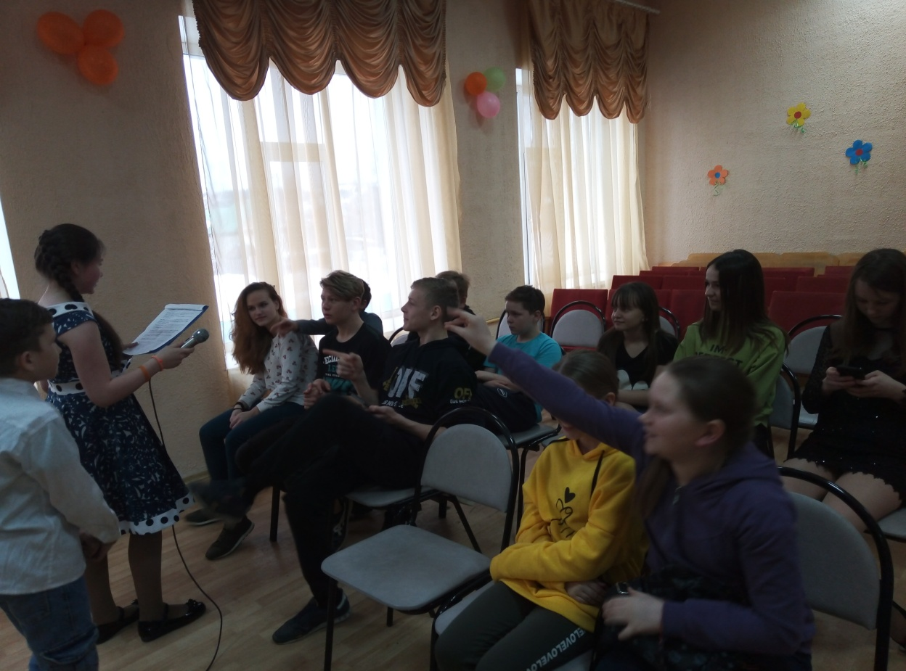

I место в конкурсе «Классные девчонки!» заняла команда 9 класса в составе Кисловой Яны и Мингалеевой Юлии.
Праздник закончился дискотекой и оставил самые приятные впечатления!
Педагог – организатор,
Лукина О.П.

